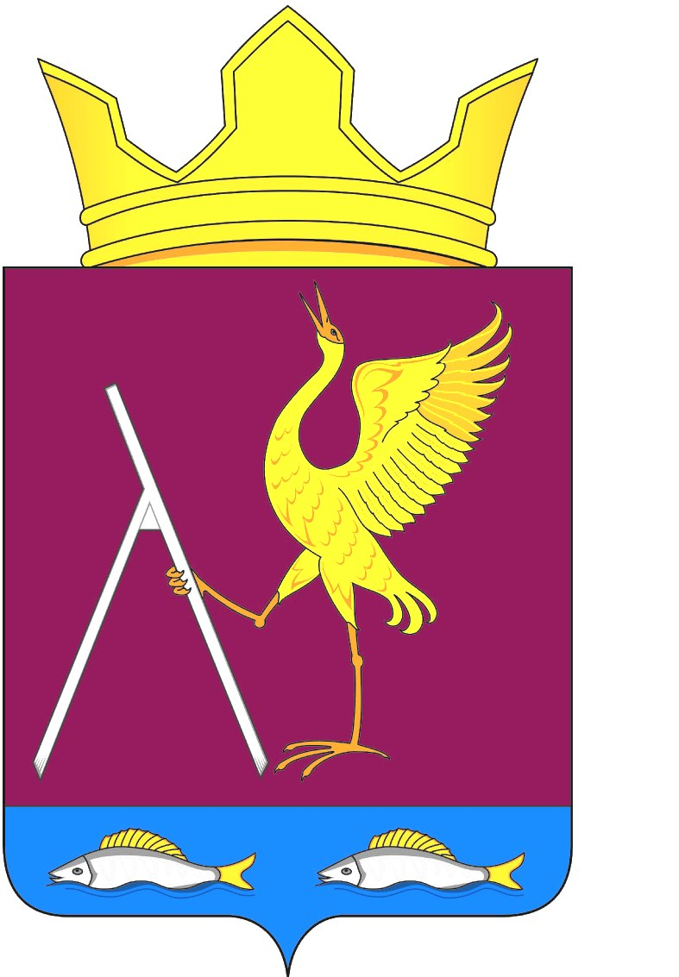
РОССИЙСКАЯ ФЕДЕРАЦИЯ
МИХАЙЛОВСКИЙ СЕЛЬСКИЙ СОВЕТ ДЕПУТАТОВ
УЖУРСКОГО РАЙОНА
КРАСНОЯРСКОГО КРАЯ

РЕШЕНИЕ

20.06.2020 с.Михайловка № 41-119р
«О признании утратившим силу Решения Михайловского сельского Совета депутатов от 02.12.2015 № 3-10р « Об утверждении положения о подготовке, организации и провидении аукциона по продаже земельных участков, находящихся в государственной или муниципальной собственности, или аукциона на право заключения договора аренды земельных участков находящихся в государственной или муниципальной собственности расположенных на территории муниципального образования Михайловский сельсовет Ужурского района Красноярского края », Решения от 17.06.2011 № 13-37р « Об утверждении Положения о земельном контроле в Михайловском сельсовете»

В соответствии с Федеральным законом Российской Федерации 06.10.2003 года № 131-ФЗ «Об общих принципах организации местного самоуправления в Российской Федерации», частью 3 статьи 72 ЗК РФ, в силу статьи 39.2 ЗК РФ, в соответствие со статьями 9-11 ЗК РФ, руководствуясь Уставом Михайловского сельсовета Ужурского района Красноярского края Михайловский сельский Совет депутатов, РЕШИЛ:

1. Положение о подготовке, организации и провидении аукциона по продаже земельных участков, находящихся в государственной или муниципальной собственности, или аукциона на право заключения договора аренды земельных участков находящихся в государственной или муниципальной собственности расположенных на территории муниципального образования Михайловский сельсовет Ужурского района Красноярского края от 02.12.2015 г. № 3-10р, признать утратившим силу.
2. Положение о земельном контроле в Михайловском сельсовете от 17.06.2011 № 13-37р признать утратившим силу.
3. Контроль за исполнением настоящего Решения возложить на главу Михайловского сельсовета.
4. Настоящее Решение вступает в силу после его официального опубликования в газете «Михайловский вестник».

Председатель Михайловского сельского
Совета депутатов В.В. Барков

Глава сельсовета В.Г. Пауков

